沖縄市泡瀬2丁目53番19号
電話：098-934-2674
運営会社：株式会社 薬正堂
イルカ新聞６月号

梅雨の候、皆様いかがお過ごしでしょうか
あじさいの花が少しずつ色づき始め、梅雨の気配を感じる時期となりました。気候の変化はありますが、体調管理に気をつけながら楽しく過ごしていきましょう。
この季節にしか味わえない風景などを楽しんで過ごしましょう。

🎂６月のお誕生日会🎂
6月２０日（月）
4名の皆様おめでとうございます！

👛👛👛６月の行事(お買い物) 🛍🛍🛍
１４日（火）PM２:00～ ヤクルト屋さん・パン屋さん（ベルガモット）
１５日（水）PM２:00～ ヤクルト屋さん・パン屋さん（ベルガモット）
（場 所 ） アワセ第一デイサービス玄関前
＊業者さんに来てもらってお買い物を楽しんでもらいます＊

🌼６月の手工芸🌼
ソープバスケット（希望者のみ）
（固形石鹸を使い包装紙で包んで作ります🎀）
※固形石鹸は個人で準備してもらいます

5月の行事はドライブをしながらこいのぼりを見に行きました
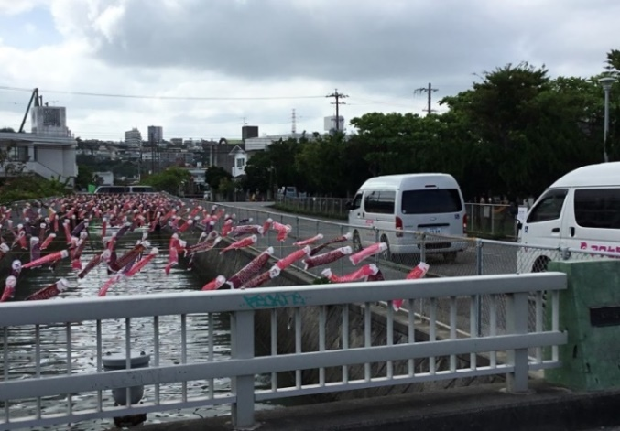
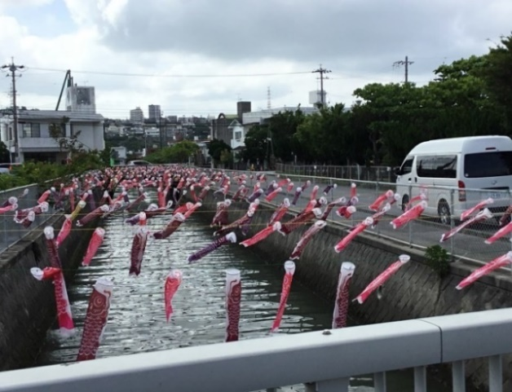

＊令和4年6月～要介護者ホールスケジュール紹介＊

月間を通してレクや手工芸を計画し行っています

●９：３０～１０：００
○バイタルチェック・体重測定（月1回）
機能訓練はサービス提供時間を通して実施しています。
●１０：３０～１１：３０（活動時間・片づけまで）
① 月～土 かんたん陶芸
② 月～土 音楽レク（歌会）
③ 月～土 リサイクルで手工芸
④ 月～土 脳トレ体操・脳トレ問題・脳トレゲーム」
（※空き時間はテレビ・ぬりえ・パズルもOKです）
●１１：３０～１１：４５
食事前の体操（口腔・嚥下体操）
●１１：５５～昼食 （いただきます🍽)
●１４：００～１４：５０
手工芸・行事・テレビ観賞（ユーチューブ他）カラオケ
●１５：００ おやつ
●１５：１０～１５：３０ 帰りの全体体操
幸せなら手をたたこう🎵百歳体操
●１５：３０ 🚌バスごとにご案内
●１６：００ 🚌送迎バス出発🚌

5月の活動の様子

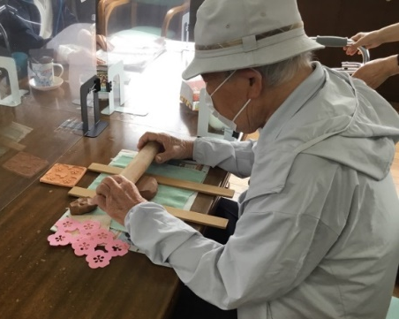
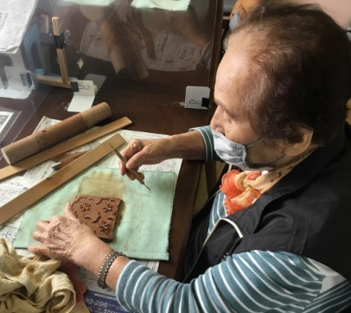
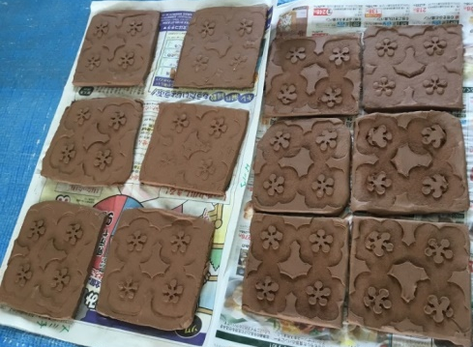

かんたん陶芸作品 （コースター作り）
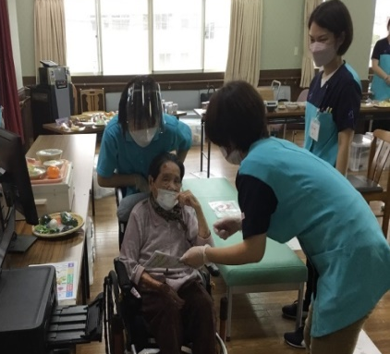
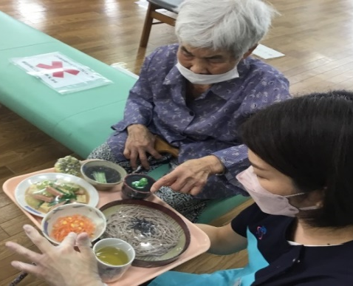
５月26日（木）
食育SAT（サッと）システムを使って
食事について考えてみよう？
「夕飯どれぐらい食べている？」がありました

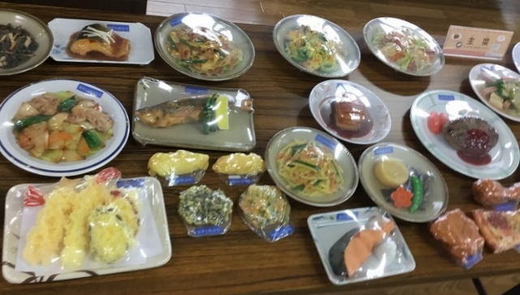
食品サンプルを機械に乗せると栄養価計算や栄養バランスのチェク
ができました

すこやか薬局具志川店の管理栄養士さんから栄養バランスについて直接アドバイスをもらいました。
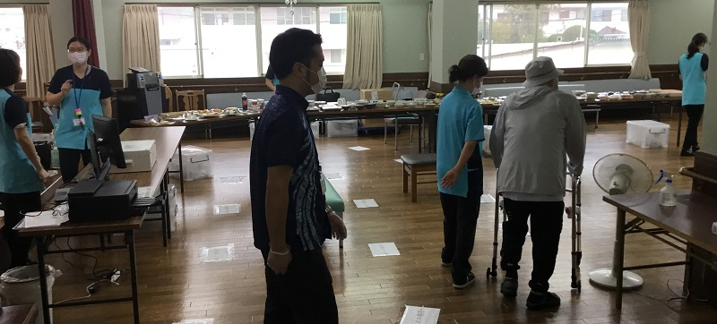

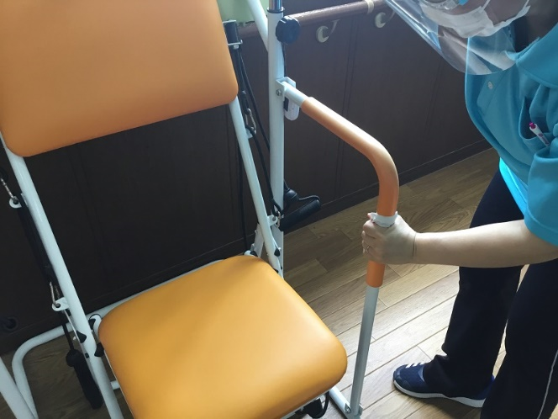
5月の感染対策👋

使用後は消毒をして常に感染対策を行っています！
常に窓を開けての換気も行っています！
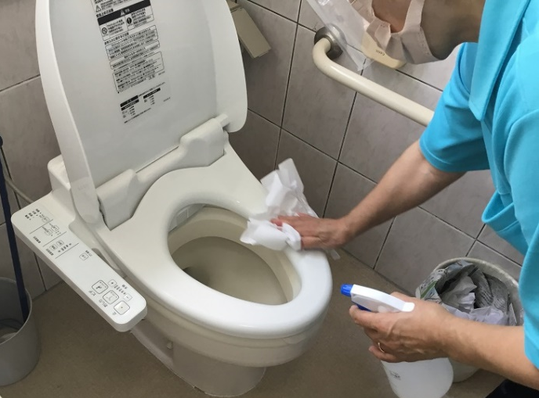

訓練後（プーリー・平行棒）の消毒
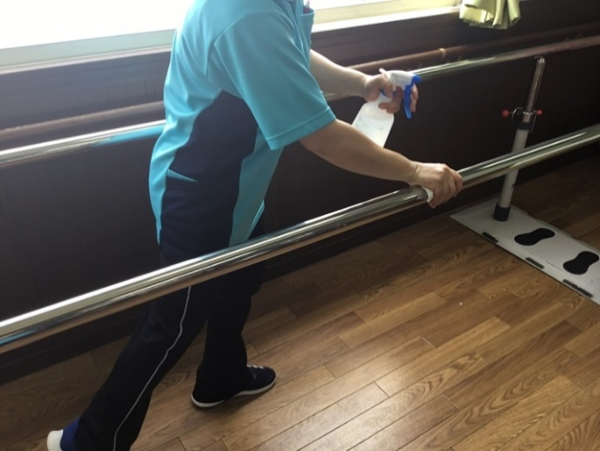
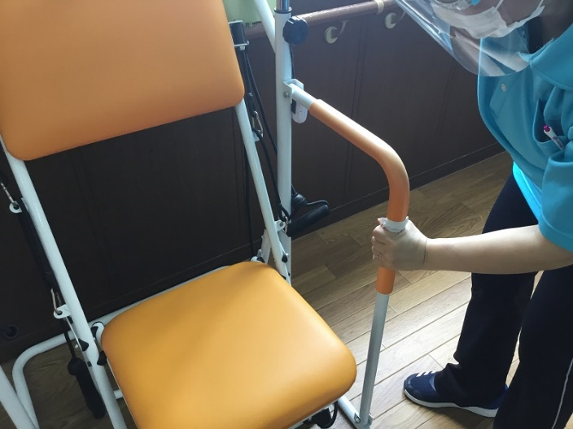
テーブル・手すりの消毒
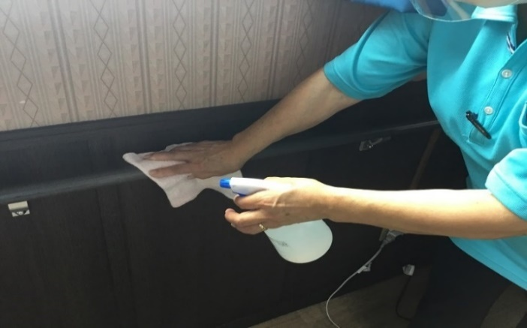
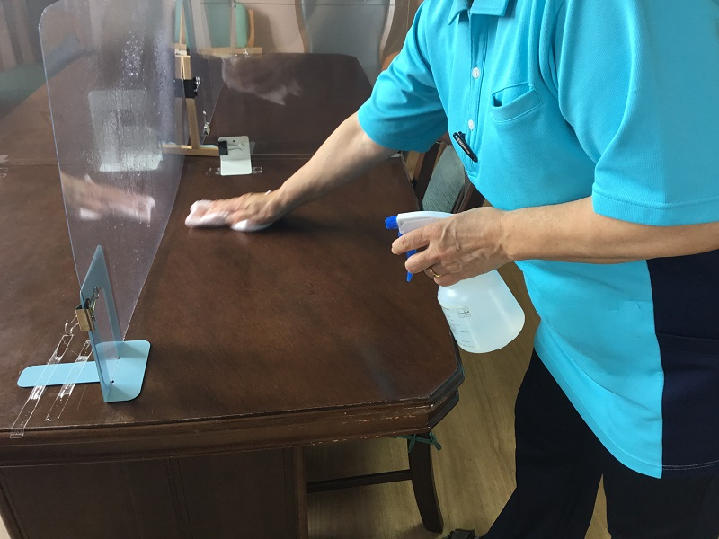

👧看護師から👧

●毎朝！体温チェックを行い連絡帳に記入をお願いしています。

●食中毒に気を付けましょう
梅雨の時期が続きます
気温、湿度が高く食中毒が増える時期になっています。
手洗い、うがいを徹底するように声掛けしています

●熱中症に気を付けましょう！（利用者様へ注意を促しています）
熱中症の発生場所で一番多いのは住居内となっています
こまめに水分をとるように声掛けしています。
↓ ↓
※熱中症の症状
・めまい 立ちくらみ ・手足のしびれ ・気分が悪い
・頭痛 吐き気 嘔吐などがあります
※必要時は病院受診お願いいたします
●羽織ものの準備をお願いいたします（必要な方）
デイサービス内や送迎バスは換気をしながらクーラーをつけています
寒さ対策のご協力お願いします。

